**JÁ JSEM MALÝ ZAJÍČEK**

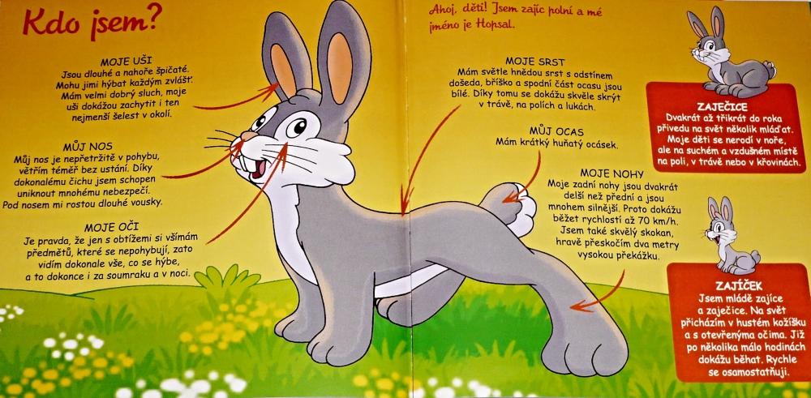

* **CO VÍME O ZAJÍCI?**

Zajíc je symbolické měsíční zvíře, poněvadž ve dne spí a v noci je vzhůru. V pohádkách a pověstech mnoha národů jsou zajíc a měsíc jedno a totéž. Vzhledem k velkému množství potomků je pokládán za symbol plodnosti, symbol stále se obnovujícího života (jen pro zajímavost 😊)

Zajíc polní rodí mláďata bez hnízda, na rozdíl od jiných mláďat savců se narodí již se srstí, mláďata hned vidí, matka mláďata kojí mlékem, které má vysokou výživnou hodnotu. Zajíci mají výborný sluch. Živí se rostlinnou stravou, tedy je býložravec.

* 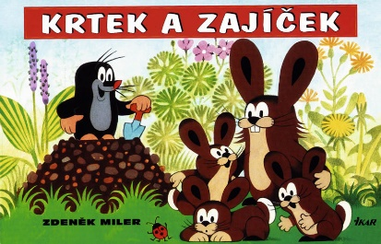**PŘEČTEME A PUSTÍME I NA YOUTUBE (5:25 minut) POHÁDKU**

* práce s textem/obrazem (co jsme četli/viděli)
* jaké má zajíček kamarády, kde bydlí, co mu chutná
* jak vypadá – hlava, tělo, 4 nohy, zadní jsou dlouhé-proč, velké uši, nenápadné zbarvení-proč, kdo je jeho nepřítel (vedle větších savců/lišky i kombajn při sklizni obilí…)
* jak si kamarádi pomáhají, jak se k sobě chovají. Připomeneme si dodržování školkových pravidel (kamarádské, klidného hlasu, dohledu, bezpečí)
* jak se chováme ke zvířátkům a také co se v lese nedělá
* **PRÁCE S ENCYKLOPEDIÍ, HLEDÁNÍ ZAJÍMAVOSTÍ, VYSVĚTLENÍ, OTÁZKY, ODPOVĚDI**
* použití knihy „Jak to chodí v lese“ pomocí Albi tužky
* zvířátkové pexeso, domino, zvířecí karty, porovnávání stop zvířat
* jaký je rozdíl mezi králíkem a zajícem?

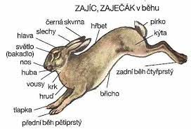

* **POHYBOVÉ A HUDEBNĚ POHYBOVÉ HRY**
* 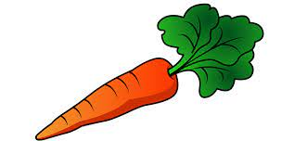**Na zajíce**: ve třídě je vymezený prostor (les), kde jsou zajíci (děti), uprostřed je cesta, kudy chodí myslivec, na druhé straně je prostor (zahrada), kde roste mrkev a zelí. Zajíci (děti) vybíhají pro úlovky a myslivec (jedno dítě) střílí papírovými koulemi po zajících. Koho trefí, ten si s ním vymění roli

**Říkadlo ke hře:**

Kam běžíš zajíčku?

Natrhat mrkvičku!

Bojíš se zajíčku?

Nebojím a všechnu mrkev sním!

* **Zajíček v své jamce:**

Děti udělají kruh (trénujeme), uprostřed sedí smutný zajíček. Při zpěvu písně děti chodí v kruhu, zajíček klopí uši, trochu i poskakuje. Na konci vyskočí a vybírá jiného zajíčka.

**Zajíček v své jamce sedí sám, sedí sám.**

**Ubožáčku, co je ti, že nemůžeš skákati?**

**Chutě skoč, chutě skoč a vyskoč!**

* **Procvičíme jógovou pozici zajíčka/králíčka i jiných zvířátek**

(pustíme si krátké video Kdo je s jógou kamarád - S. Rojová)

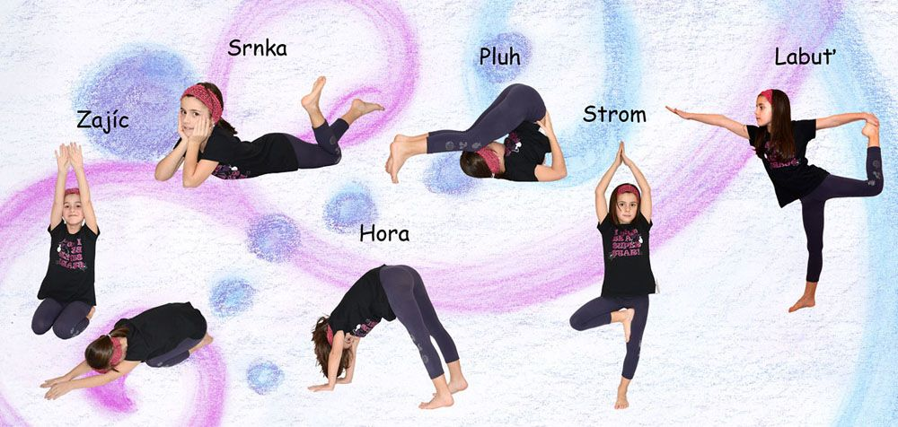

* Obsah obrázku panenka

  Popis byl vytvořen automaticky**SEZNÁMENÍ S ŘÍKADLEM (doprovodíme text pohybem)**

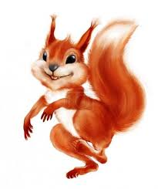Běžel zajíc kolem plotu,

roztrhl si novou botu,

liška mu ji zašívala,

veverka se posmívala.

Proč ta se má posmívat,

Když já umím zašívat?

Hybaj, hybaj, hybaj ven,

vyženu tě koštětem.

* **SEZNÁMENÍ S PÍSNÍ ZAJÍČCI, POSLECH PÍSNĚ „PTÁŠ SE, JAK MI DUPOU KRÁLÍCI“** (Vodňanský, Skoumal)

* **ČETBA KNIHY NA POKRAČOVÁNÍ**

**FLÍČEK – PŘÍBĚH NEBOJÁCNÉHO KRÁLÍČKA**

* **PRACOVNÍ LISTY**
* hledání správné cesty – labyrint, nejprve prstem, pak tužkou
* přiřazení správné potravy zvířátkům
* **VÝTVARNÁ VÝCHOVA**
* Obsah obrázku kolo

  Popis byl vytvořen automatickypoužití šablony zajíce, obkreslení, lepení, stříhání, správný úchop tužky



